30 шагов родителей к подростку
30 ШАГОВ К ПОДРОСТКУ

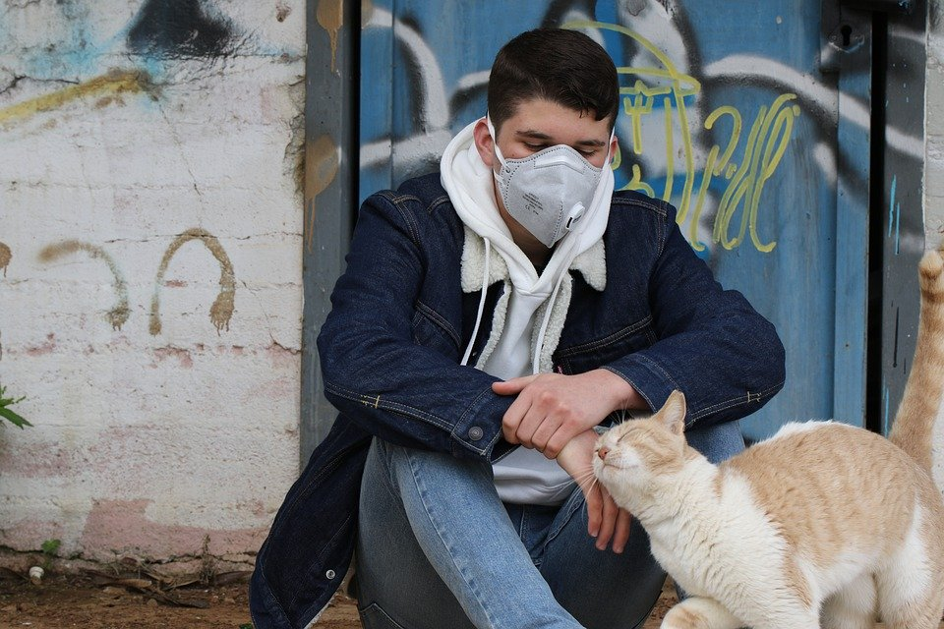

Шаг 1.
Самый простой способ обратить на себя внимание ребенка – говорить не больше, а меньше. Как ни странно, в таком случае у вас повышается вероятность быть понятым и услышанным. Известный американский педагог Мэри Бадд Роу открыла, что детям надо больше времени обдумать то, что они слышат, прежде чем что-то сказать. Так что если вы задаете своей дочке (сыну) вопрос или просите о чем-нибудь, подождите, по крайней мере, три секунды – ребенок воспримет больше информации и, вполне возможно, даст нормальный ответ.
Шаг 2.
Будьте сами внимательным слушателем. Ваше взрослеющее дитя просто не сможет стать внимательным слушателем, если ему не у кого этому учиться. Убедитесь, что сами можете служить примером того, что требуете от дочки (сына). Покажите, что вы выслушиваете мужа, друзей, родных и, конечно же, самого ребенка. Слушайте дочку (сына) в два раза больше, чем говорите.
Шаг 3.
Говорите вежливо и… тихо. Быстрее всего вы заставите подростка не обращать на вас внимание, если в голосе явно будут звучать критика, приказы, нотации, осуждение, крик и мольба. Просто говорите с ним вежливо – как вы хотели бы, чтобы говорили с вами. А еще вместо того чтобы повышать голос, понизьте его – говорите мягче и тише. Обычно это застает врасплох, и дочь (сын) остановятся, чтобы послушать. Ведь недаром учителя так успешно используют этот прием.
Шаг 4.
Обратите на себя внимание перед тем, как что-то сказать. Сначала убедитесь, что дочка (сын) смотрит на вас (попросите посмотреть на вас – этот прием срабатывает даже с мужьями). Когда вы смотрите друг другу в глаза – ребенок в вашем распоряжении, можно формулировать свою просьбу или вопрос. Если делать так все время, когда вам нужно внимание дочери (сына), это приучит ее (его) слушать вас.
Шаг 5.
Иногда подросткам (да и не только) действительно сложно с ходу переключиться, особенно если они заняты тем, что им очень нравится. Мало того, ребенок и вправду может не слышать вас. Тогда делайте предупреждения – установите временное ограничение: «Мне понадобится твоя помощь через две минуты» или «Я хочу с тобой поговорить через минуту, пожалуйста, отвлекись». (Но больше чем на пять минут оттягивать не стоит – снова забудет.)
Шаг 6.
Постарайтесь говорить кратко, мягко и точно. В этом возрасте дочка (сын) становится восприимчивее, если знает, что не придется выслушивать целую лекцию. Поэтому пусть ваши просьбы будут краткими и по делу: «Убери, пожалуйста, в шкафу перед тем, как пойдешь гулять». «Сейчас тебе надо выучить физику» и т. д. Часто помогает предельная краткость – иногда достато
Шаг 7
В первую очередь, говорите с ним на равных, не сюсюкайте и не подавляйте – дайте ему почувствовать свою важность, значимость, чтобы он не искал другие способы для получения этого ощущения. Советуйтесь с ним почаще в разных семейных вопросах – не исключено, что он предложит какое-нибудь свежее решение, да и грубить в такой ситуации нет никакой надобности, более того, грубость здесь будет выглядеть по-детски.
Шаг 8
Когда ваш ребенок грубит, сразу же укажите ему на это, чтобы он всегда знал, что перешел черту. Главное, чтобы ваши замечания были направлены на его поведение, а не на саму личность ребенка. Например: «Когда я говорю с тобой, ты закатываешь глаза (ухмыляешься). Это проявление неуважения. Не надо так больше делать», «Говорить мне «отстань», когда я с тобой разговариваю, недопустимо. Постарайся сделать так, чтобы я больше не повторяла».
Шаг 9
Не стесняйтесь разъяснить ему, как правильно. Не думайте, что ребенок сам знает, как надо правильно себя вести. Только постарайтесь сделать это не в виде нравоучения, а во время дружеской беседы, еще лучше – на собственном примере. Обратите внимание, как вы, взрослые, общаетесь между собой в семье. Может, все дело как раз в этом? Недаром говорят, что, сколько бы мы ни учили своих детей хорошим манерам, они все равно будут вести себя, как их родители. Попробуйте проводить урок хороших манер во время обеда: непринужденно поговорите все вместе на любую выбранную тему – вежливо.
Шаг 10
Никогда не вступайте в пререкания. Не надо демонстративно вздыхать, пожимать плечами, показывать, что вы рассержены. Как не надо и уговаривать, увещевать, ругаться – такая тактика никогда не срабатывает, а только усугубляет подобное поведение. Как показывают исследования, дети-подростки перестают грубить, дерзить, когда видят, что это… неэффективно для привлечения вашего внимания. Так что держитесь нейтрально, не отвечайте. Например, смотрите отстраненно на что-нибудь, а если не помогает, закройтесь в другой комнате. Просто откажитесь продолжать разговор, пока сын (дочь) грубит, и делайте так ВСЕГДА.
Шаг 11
Важный момент: старайтесь поправлять ребенка, если он неправильно и грубо себя ведет, с глазу на глаз, а не в присутствии других взрослых или подростков. Иначе можете нарваться на еще большую грубость – помните, что ваш ребенок уже не маленький и болезненно воспринимает любую критику в свой адрес, тем более на людях!
Шаг 12
Поощряйте уважительное, правильное поведение как можно чаще – это самый простой способ добиться желаемого. А ведь согласно исследованиям, родители подростков в большинстве случаев поступают как раз наоборот: вместо того чтобы обращать внимание на хорошее, постоянно указывают на плохое. И потому, как только вы увидите или услышите, что ваш «грубиян» проявляет вежливость или уважение, похвалите его, оцените его старания, даже если не совсем получилось, но вы видите, что он старался. Посмотрите, как ему это понравится!
Шаг 13
Не принимайте ничью сторону (все равно останетесь виноватыми). Во время их конфликтов давайте советы только тогда, когда они окажутся в тупике. Принятие чьей-нибудь стороны порождает в детях чувство обиды, а потом и обвинения в том, что у вас младший – любимчик.
Шаг 14
Успокойте всех. Вмешивайтесь тогда, когда эмоции уже достаточно накалились, но скандал еще не начался. Разведите «врагов» по комнатам и оставьте их там, пока сами не успокоятся, сказав при этом: «Будьте там до тех пор, пока не сможете говорить спокойно». Поскольку младший вполне может начать ныть и бушевать, его надо успокоить отдельно: попросите ребенка пять раз подпрыгнуть, дергая руками и ногами, а потом сделать три глубоких вдоха – непривычно, зато очень помогает.
Шаг 15
Иногда для развязки ссоры надо всего лишь, чтобы кто-то признал обиду ребенка. Например: «Ты расстроен, потому что считаешь, что к твоей сестре относятся справедливее, чем к тебе», «Ты расстроена, потому что никак не можешь дождаться своей очереди поиграть на компьютере».
Шаг 16
Дайте каждому – и старшему, и младшему – высказаться. Для того чтобы помочь им ощутить, что их действительно слышат, попросите каждого по очереди объяснить, что произошло. Причем попросите другого ребенка обязательно обратить внимание и выслушать того, кто объясняется. Пусть каждый начинает объяснение со слова «я», а не «ты», потом рассказать проблему и предложить решение. Это поможет детям сосредоточиться на конфликте, не унижая при этом другого. Нельзя прерывать ребенка, если же вам кажется, что вы не поняли, попросите объяснить: «Не мог бы ты еще раз объяснить мне это?» Когда ребенок закончит, коротко расскажите свою версию, чтобы показать ему, что вы поняли.
Шаг 17
Сделайте детей участниками решения проблемы. Спросите и младшего, и старшего, что они бы предприняли для решения «своей» проблемы. И не отмахивайтесь от этого, – мол, они такого наговорят! Привлечение детей к «разрулению» ссоры часто как раз заставляет остановиться, подумать и успокоиться. Установите правила решения: не перебивать, не подавлять, говорить только спокойным голосом. Высказываясь по очереди, они научатся слушать друг друга. А потом можно попробовать дать им для решения ссоры, например, пять минут, причем четко засечь время, например, с помощью будильника или… микроволновки.
Шаг 18
Посмотрите на проблему с другой стороны. Часто дети бывают настолько захвачены ощущением, что с ними обходятся несправедливо, что даже и не думают о том, что могут чувствовать другие. Поэтому почаще говорите: «А теперь посмотри на ситуацию с другой стороны. Что, по-твоему, чувствует твоя сестра?»
Шаг 19
Предполагайте честность и требуйте правдивости. Постоянно объясняйте свое отношение к честности: «Все в нашей семье должны быть честными друг с другом». Но перед этим подумайте, какой пример честности подаете вы. Используете ли вы сами «невинную» ложь? Просили, чтобы ваш ребенок ответил по телефону, что вас нет дома, когда вы есть? Всегда ли возвращаете лишние деньги, если вам неправильно дали сдачу? Покупали ли билеты куда-нибудь по цене для детей (до 12 лет), когда вашему уже 13? Хвастаетесь дома, если вам удалось где-нибудь кого-нибудь на чем-нибудь…? Вот-вот, каждый раз, делая так, вы позволяете своему «благодарному ученику» делать так же. Начните с себя.
Шаг 20
Проанализируйте, почему он обманывает, и выявите причину. Как правило, подросток начинает врать в первую очередь для того, чтобы привлечь к себе внимание родителей, взрослых, друзей. На втором месте зависть, отчаяние, обида или злость. А на третьем – страх перед наказанием или боязнь подвести родителей. Причем прямой вопрос на эту тему не срабатывает: они, как правило, сами точно не знают настоящих причин постоянного вранья. Проанализируйте сами: когда началось вранье? в чем он обычно обманывает? кому он врет – всем или только некоторым? почему?
Шаг 21
Задавайте вопросы, которые помогут ребенку самому понять, что это неправильно, и дожидайтесь на них ответа. Например: «Что будет, если в нашей семье все начнут друг друга обманывать?», «Что бы ты чувствовал, если бы я обманывала тебя?», «Если ты не будешь держать слово, как я могу верить тебе?», «Если я тебе наобещаю что-нибудь очень важное для тебя, а потом скажу, что наврала?» и т. д.
Шаг 22
Не реагируйте слишком остро на преувеличение или искажение правды. Это, конечно, легче сказать, чем сделать, но, стоит повториться, подростки часто обманывают, чтобы привлечь внимание. Если ваш ребенок поступил именно так, постарайтесь сохранить спокойствие — от вашего крика и причитаний ему захочется только сбежать куда подальше, но никак не стать честным. И относитесь к его интересам лояльнее – не устраивайте взбучку за каждое мелкое нарушение или непослушание, не то ему легче будет соврать, чем рассказать вам правду.
Шаг 23
Объясните, почему вранье – плохо. Да-да, вашему большому сыну (дочке) это тоже нужно. Подойдите к вопросу прямо и приведите веские аргументы: вранье может привести к неприятностям, а может – и к очень большим неприятностям; репутация тоже страдает, и очень; это обижает, особенно самых близких людей, и т. д. Для наглядности включите фантазию и придумайте какой-нибудь эпизод, который приведет к резко отрицательным последствиям и который подействует именно на вашего ребенка.
Шаг 24
Введите «штраф» за ложь. Причем выберите такой метод, чтобы ваш сын (дочка) не начал вас бояться (и опять-таки врать), а расхотел обманывать. Например: пусть каждый раз, обманув, пишет письменно извинения «пострадавшему» – матери, отцу, брату, сестре. Или небольшое сочинение с изложением, по крайней мере, пяти доводов о пагубности вранья (и вам полезно будет почитать, чтобы понять ребенка) – может, ему легче будет сказать правду?
Шаг 25
Тщательно разберитесь в поведении подростка. В чем бы ни была причина его властного поведения, главное – чтобы он отдавал себе в этом отчет. Понимает ли ваша дочка (сын), что ее (его) деспотичность не приветствуется и даже отталкивает? Подумайте, как объяснить ей это таким образом, чтобы она сама была заинтересована умерить свое командирское поведение.
Шаг 26
Уловите момент, когда ребенок ведет себя правильно, и хорошенько похвалите его (не удивляйтесь, этот метод одинаково действенный и для младших школьников, и для подростков) – поощрение всегда стимулирует к тому, чтобы почаще так себя вести (опять же, ожидая похвалы).
Шаг 27
Применяйте «бабушкино» правило. Это простое правило срабатывает всегда и делает отношения справедливыми: «Если ты разрезаешь пирог, то другой человек выбирает себе кусок». Это правило применимо во многих случаях: например, если один выбирает игру, то другой ее начинает, если один разливает лимонад, то другой выбирает себе стакан.
Шаг 28
Смена ролей. Командирам надо дать понять, что их поведение – неуважительное, а зачастую и причиняет боль. Поэтому предложите дочке (сыну) представить себя саму на месте постоянно подчиненной: «Представь, что ты – это Таня-Маша-Света, которой подруга постоянно диктует, что делать, что не делать, что можно, а что нельзя. О чем, по-твоему, она сейчас думает? что чувствует? любит и уважает свою командиршу?»
Шаг 29
Предложите бросать жребий, чтобы никому не было обидно. Да, не каждый случай для этого подходит, но пусть хотя бы иногда ребенок этим пользуется. Это своего рода компромисс для властного подростка – с одной стороны, не надо никому уступать (а на это как раз обычно труднее всего пойти «командиру»), ведь все на равных условиях, а с другой – у остальных участвующих в жребии появляется такой же шанс, и они уже не выступают в роли «подчиненных».
Шаг 30
Объясните, что нужно соблюдать очередность. Это хорошо – всегда быть первым, но не надо при этом жестко подавлять и ущемлять окружающих. Ведь хотя в своем маленьком кругу он — командир, не исключено, что в новом будет считаться выскочкой. Объясните ему, что во многих случаях, чтобы тебя признавали первым, надо сначала уметь «стать в очередь». По данным Центра клинических исследований детства, эмоциональные и социальные способности детей – более надежные показатели, прогнозирующие будущие успехи, чем объем информации, которой владеет ребенок.

